РЕЙТИНГ шкільних команд-учасниць районної олімпіади з історії – 2016
Дата проведення – 26 листопада 2016 р.
Максимально можлива сумарна кількість балів по класах: 8 кл. – 65, 9 кл. – 67, 10 – 108, 11 – 95 б.

Назва школи | 8 кл. |  | 9 кл. |  | 10 кл. |  |  | 11 кл. |  | рейтинг  у балах | загал.-  команд.  місце
Назва школи | б. | уч. | б. | уч. | б. | уч. |  | б. | уч. | рейтинг  у балах
П’ятихатська ЗШ І-ІІІ ст. № 1, ІІ | 19,5 | 1 | 35 | 1 | 23 | 1 |  | 18 | 1 | 24,6 | 5
П’ятихатська ЗШ І-ІІІ ст. № 2, ІІІ, ІІІ, | 27 | 1 | 28 | 1 | 30 | 1 |  | 23 | 1 | 27,5 | ІІ
П’ятихатська ЗШ І-ІІІ ст. № 3, ІІІ, ІІ, І, ІІ | 23,5 | 1 | 25 | 1 | 63 | 1 |  | 135 | 2 | 51,7 | І
Вишнівська ЗШ І-ІІІ ст., ІІІ |  | - |  | - | 40 | 1 |  | 15 | 1 | 28 | 17
Лихівська ЗШ І-ІІІ ст. | 15,5 | 1 | 11 | 1 | 10 | 1 |  |  | - | 12,2 | 16
Комунарівська філія І-ІІ ст. |  | - |  | - |  | ххх |  |  | ххх | - | -
Яковлівська філія І-ІІ ст. |  | - |  | - |  | ххх |  |  | ххх | - | -
Долинський НВК |  | - |  | - |  | - |  | 16 | 1 | 16 | 23
Жовтянська ЗШ І-ІІІ ст., ІІІ | 13 | 1 |  | - | 24 | 1 |  | 36 | 1 | 24,7 | 15
Жовтоолександрівська ЗШ І-ІІІ ст. |  | - |  | - | 34 | 1 |  | 15 | 1 | 24,5 | 18
Зеленоярська ЗШ І-ІІІ ст. | 16 | 1 |  | - |  | - |  | 15 | 1 | 15,5 | 20
Зорянська ЗШ І-ІІІ ст. | 22 | 1 | 12 | 1 | 27 | 1 |  | 17 | 1 | 27,5 | ІІ
Комісарівська ЗШ І-ІІІ ст. | 22 | 1 |  | - |  | - |  | 19 | 1 | 20,5 | 19
Лозуватська ЗШ І-ІІІ ст., ІІІ, ІІ | 45,5 | 2 | 12 | 1 | 26,6 | 1 |  | 77 | 2 | 27,5 | ІІ
Нерудстальська ЗШ І-ІІІ ст., ІІІ | 12,5 | 1 | 11 | 1 | 38 | 1 |  |  | ххх | 20,8 | 6
Саївська ЗШ І-ІІІ ст., ІІ | 29 | 1 |  | - | 23 | 1 |  | 21 | 1 | 25,3 | 14
Саксаганська ЗШ І-ІІІ ст. | 8,5 | 1 | 16 | 1 | 19,5 | 1 |  | 12 | 1 | 14 | 10
Троїцький НВК |  | - |  | ххх |  | - |  |  | ххх | - | -
Холодіївська ЗШ І-ІІІ ст., ІІІ | 24,5 | 1 |  | - |  | - |  |  | - | 25,5 | 22
Біленщинський НВК |  | - |  | - |  | - |  |  | - | - | -
Вільнівська ЗШ І-ІІІ ст. | 18 | 2 |  | - | 20 | 1 |  |  | - | 12,7 | 21
Миколаївський НВК |  | - |  | ххх |  | - |  |  | - | - | -
Виноградівський НВК | 10,5 | 1 |  | ххх |  | ххх |  |  | ххх | 10,5 | 12
Чумаківська ЗШ І-ІІ ст. | 22 | 1 | 13 | 1 |  | ххх |  |  | ххх | 17,5 | 8
Культурянська ЗШ І-ІІ ст., ІІ | 33,5 | 1 | 14 | 1 |  | ххх |  |  | ххх | 25,3 | 4
Жовтянська ЗШ І-ІІ ст., ІІІ |  | - | 26 | 1 |  | ххх |  |  | ххх | 27 | 13
Мар’янівська ЗШ І-ІІ ст. | 15,5 | 1 | 8 | 1 |  | ххх |  |  | ххх | 11,8 | 11
Мирнівська ЗШ І-ІІ ст., ІІІ | 23 | 1 | 8 | 1 |  | ххх |  |  | ххх | 16 | 9
Новотроїцька ЗШ І-ІІ ст., ІІ | 51,5 | 2 |  | ххх |  | ххх |  |  | ххх | 27,3 | ІІІ
Пальмирівська ЗШ І-ІІ ст. |  | - |  | - |  | ххх |  |  | ххх | - | -
Саврівська ЗШ І-ІІ ст. |  | - |  | - |  | ххх |  |  | ххх | - | -
Чистопільська ЗШ І-ІІ ст., ІІІ | 24 | 1 | 16 | 1 |  | ххх |  |  | ххх | 20,5 | 7
ВСЬОГО: 25 / 66 (шк./уч.) | 21 | 24 | 14 | 14 | 13 |  | 13 | 13 | 15
8 клас ІІ м. – Гудзь Владислав (33,5 б.), учень Культурянської ЗШ І-ІІ ст., учитель Пруненко Н.А.
– Шворак Вадим (29 б.), учень Новотроїцької ЗШ І-ІІ ст., учитель Горбатенко І.І.
– Жугінський Віталій (29 б.), учень Саївської ЗШ І-ІІІ ст., учитель Толстов М.В.
ІІІ м. – Михалейко Даніїл (27 б.), учень П’ятихатської ЗШ І-ІІІ ст. № 2, учитель Карпенко Г.В.
- Білоткач Максим (24,5 б.), учень Холодіївської ЗШ І-ІІІ ст., учитель Логвінова Л.І.
- Васильєва Катерина (24 б.), учениця Чистопільської ЗШ І-ІІ ст., учитель Негода О.В.
- Лантух Олександр (23,5 б.), учень Лозуватської ЗШ І-ІІІ ст., учитель Білогруд О.І.
- Дмитраков Денис (23 б.), учень Мирнівської ЗШ І-ІІ ст., учитель Савченко Л.В.
9 клас ІІ м. – Начоса Софія (35 б.), учениця П’ятихатської ЗШ І-ІІІ ст., учитель Скрипник Ю.С.
ІІІ м. – Вегеря Ірина (28 б.), учениця П’ятихатської ЗШ І-ІІІ ст. № 2, учитель Комаров С.В.
- Петров Сергій (26 б.), учень Жовтянської ЗШ І-ІІ ст., учитель Ісаєва О.І.
- Овчаренко Богдан (25 б.), учень П’ятихатської ЗШ І-ІІІ ст. № 3, учитель Сорочинська Н.С.
10 клас ІІ м. – Гладченко Юлія (63 б.), учениця П’ятихатської ЗШ І-ІІІ ст. № 3, учитель Сорочинська Н.С.
ІІІ м. – Сидоренко Віталій (40 б.), учень Вишнівської ЗШ І-ІІІ ст., учитель Павлова Н.В.
– Хілюк Данило (38 б.), учень Нерудстальської ЗШ І-ІІІ ст., учитель Івченко С.Є.
11 клас І м. – Передерій Євген (75 б.), учень П’ятихатської ЗШ І-ІІІ ст. № 3, учитель Сорочинська Н.С.
ІІ м. – Каляка Анастасія (60 б.), учениця П’ятихатської ЗШ І-ІІІ ст. № 3, учитель Сорочинська Н.С.
– Федан Тетяна (59 б.), учениця Лозуватської ЗШ І-ІІІ ст., учитель Білогруд О.І.
ІІІ м. – Акименко Владислава (28 б.), учениця Жовтянської ЗШ І-ІІІ ст., учитель Копіцина Т.Г.
*Червоним кольором виділено прізвища учнів – учасників обласного туру олімпіади з історії
Департамент освіти і науки Дніпропетровської облдержадміністрації
Дніпропетровський обласний інститут післядипломної педагогічної освіти
ЗАВДАННЯ II етапу Всеукраїнської олімпіади з ІСТОРІЇ
2016-2017 навчальний рік
8 клас

Тривалість виконання завдань: 2 години (120 хвилин)
Загальна кількість балів – 68
І рівень

- Відвоювання народами Піренейського півострова територій, захоплених арабами, отримало назву:
А
Б
В
Г
А Реставрація.
Б Революція.
В Реформація.
Г Реконкіста.
Критерії оцінювання: за правильну відповідь - 1 бал

- Розташуйте у хронологічній послідовності події середньовічної історії:
А Битва на Косовому полі.
А
Б
В
Г
Б Початок правління Мурада І.
В Захоплення турками Константинополя.
Г Укладення Кревської унії.
Критерії оцінювання: за кожну правильну відповідь - 1 бал. Всього – 4 бали

- У зв’язку із загибеллю якого князя у літописі вперше вжито термін «Україна»?
А Володимира Глібовича.
А
Б
В
Г
Б Ярослава Осмомисла.
В Романа Мстиславовича.
Г Святослава Всеволодовича.
Критерії оцінювання: за кожну правильну відповідь - 1 бал. Всього – 4 бали

- Укажіть хронологічні межі періоду відновлення єдності та зміцнення Галицько-Волинської держави за правління Данила Романовича:
А 1199 – 1205 роки
А
Б
В
Г
Б 1205 – 1238 роки
В 1238 – 1264 роки
Г 1264 – 1340 роки
Критерії оцінювання: за правильну відповідь - 1 бал

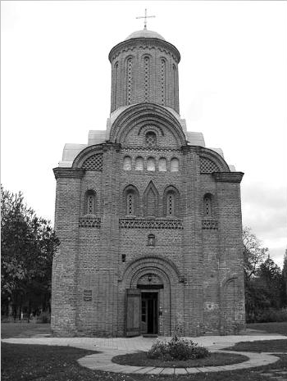
- Запишіть назву зображеної пам’ятки архітектури.
______________________________________________________
Критерії оцінювання: за правильну відповідь - 1 бал

- Яким документом було закріплено принцип «Чия влада, того й віра»?
А Аугсбурзький мир.
А | Б | В | Г
Б Кальмарська унія.
В Утрехтська унія.
Г Нантський едикт.
Критерії оцінювання: за правильну відповідь - 1 бал

- Перелік яких термінів і понять потрібно використовувати, характеризуючи економічний розвиток українських земель у ХVІ столітті?
А Козацтво, цех, магістрат, вотчинне землеволодіння.
А | Б | В | Г
Б Шляхта, помісне землеволодіння, закупи, полюддя.
В Магнатське землеволодіння, фільварки, панщина, кріпацтво.
Г Бюргери, покозачення, князівське землеволодіння, мануфактура.
Критерії оцінювання: за правильну відповідь - 1 бал

- Виберіть із портретів засновника першої Запорізької Січі і відмітьте його в таблиці.

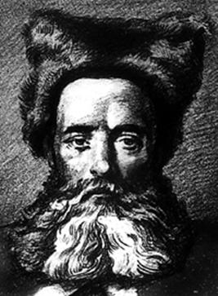 | 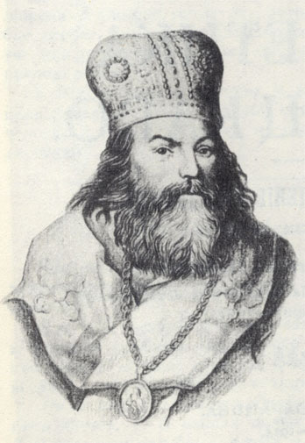 | 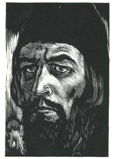 | 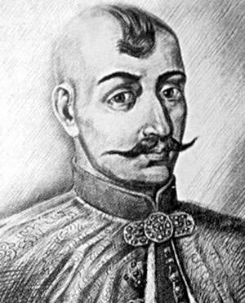
А К.Косинський | Б Ф. Прокопович | В І.Вишенський | Г Д.Вишневецький
Критерії оцінювання: за правильну відповідь - 1 бал

- Теолог, що заснував одну з провідних течій у протестантизмі, центром розповсюдження якої стала Женева:
А Жан Кальвін.
А
Б
В
Г
Б Мартін Лютер.
В Ігнатій Лойола.
Г Томас Мюнцер
Критерії оцінювання: за правильну відповідь - 1 бал

- Доповніть речення. Допишіть у ньому те, чого не вистачає.
- До складу Речі Посполитої після Люблінської унії увійшли українські землі… ____________________________________________________________________________________________________________________________________________
- На цих землях був запроваджений адміністративно-територіальний устрій, який складав шість воєводств із певними центрами-містами:
_____________________________________________________________________
_______________________________________________________________________
_______________________________________________________________________
Критерії оцінювання: за кожну правильну відповідь - 1 бал. Всього – 2 бали.

ІІ рівень
- Розподіліть твердження, які характеризують життя прадавніх людей, вписавши у таблицю відповідну букву.

Пітекантроп | Неандерталець
А Використовували вогонь, але не уміли його добувати.
Б Навчилися добувати вогонь.
В Селилися в печерах або споруджених житлах з кісток мамонтів, вкритих шкурами.
Г Збирали їстівні рослини, плоди і коріння.
Критерії оцінювання: за кожну правильну відповідь - 1 бал. Всього – 4 бали
- Установіть відповідність між поняттям та визначенням.
- Ганза | А Торгове об’єднання міст, яке контролювало торгівлю в районі Балтійського і Північного морів | 1
- Мито | Б Щорічні торги, на які з’їжджалися купці з найвіддаленіших куточків | 2
- Ярмарки | В Надання грошової позики за великий процент | 3
- Лихварство | Г Орган міського самоврядування | 4
 | Д Плата за право торгувати та за провіз товарів
Критерії оцінювання: за кожну правильну відповідь - 1 бал. Всього – 4 бали
- Розгляньте схему «Становий поділ українського суспільства на початку ХVІ століття», визначте та впишіть у пусті вікенця поданої схеми назви станів. Яка верства тогочасного населення входила до міжстанового соціального прошарку? Також впишіть у схему.
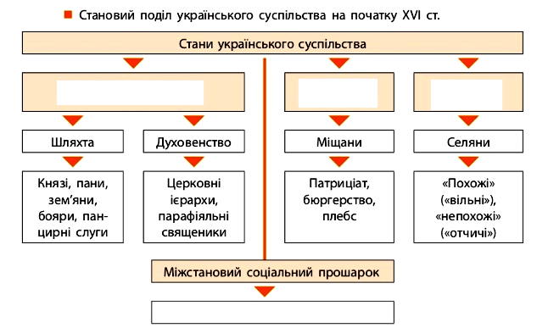

Критерії оцінювання: за кожну правильну відповідь - 1 бал. Всього – 4 бали
- Дайте визначення поняттям:
А Реєстрове козацтво - ______________________________________________________
Б Козацька республіка - _____________________________________________________
В Право патронату - ________________________________________________________
Г Декоративно-ужиткове мистецтво - _________________________________________
Д Магдебурзьке право - _____________________________________________________
Критерії оцінювання: за кожну правильну відповідь - 3 бали. Всього – 15 балів
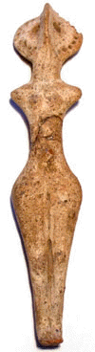
- Із зображених на карті пам'яток відберіть ті, що належать трипільській археологічній культурі. Впишіть їх у віконечко, що внизу. Поясніть, як відкриття цієї культури змінили уявлення дослідників про життя за давнини?

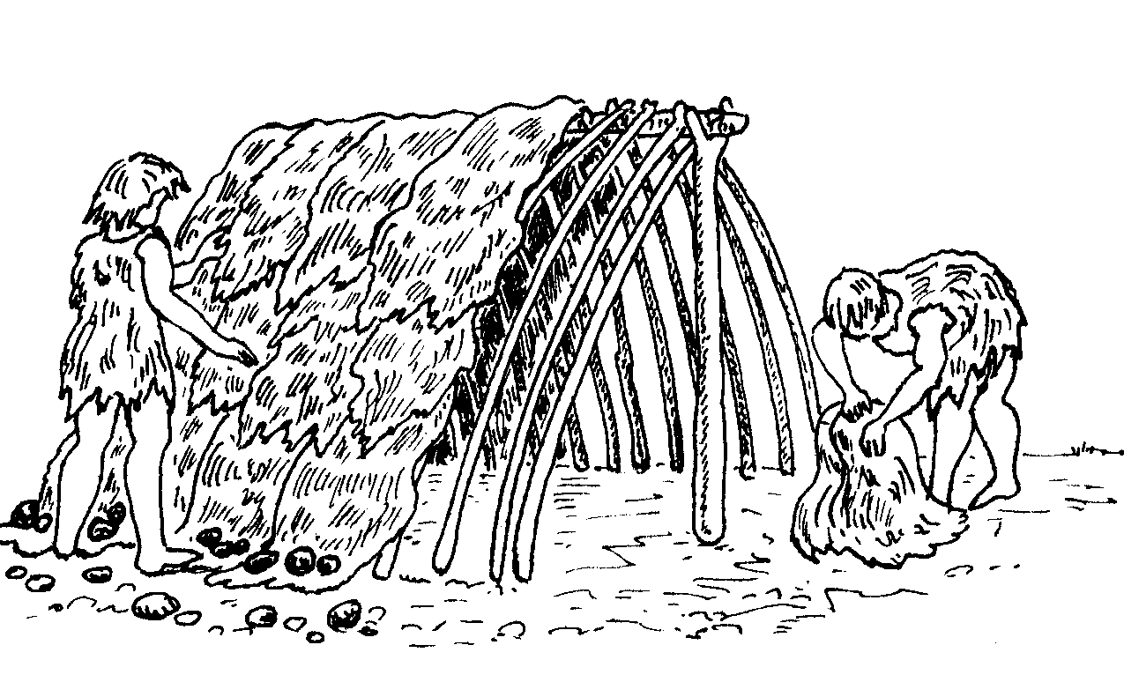
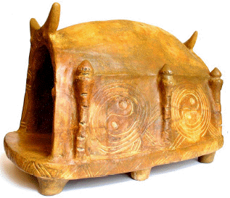
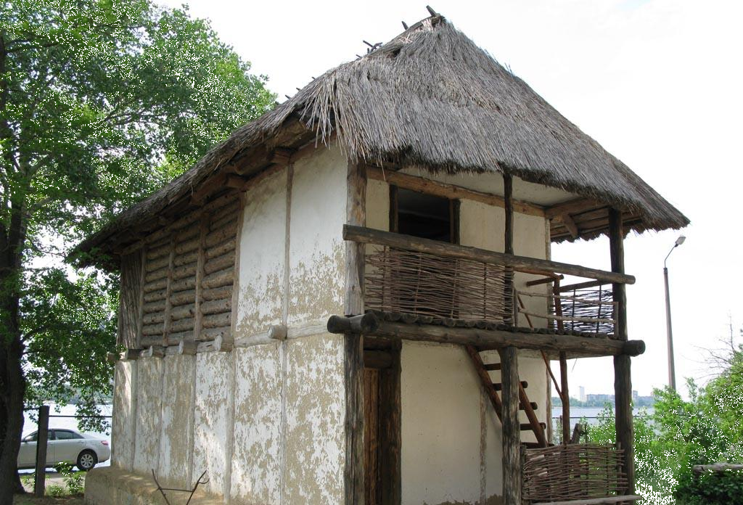
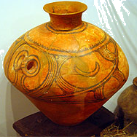
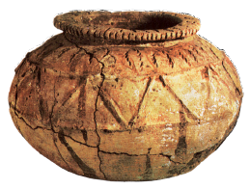
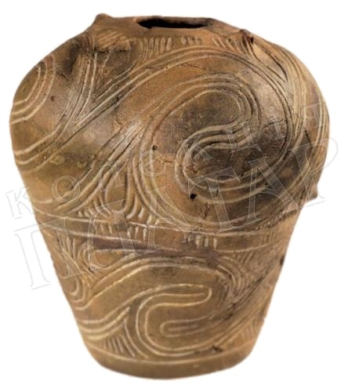
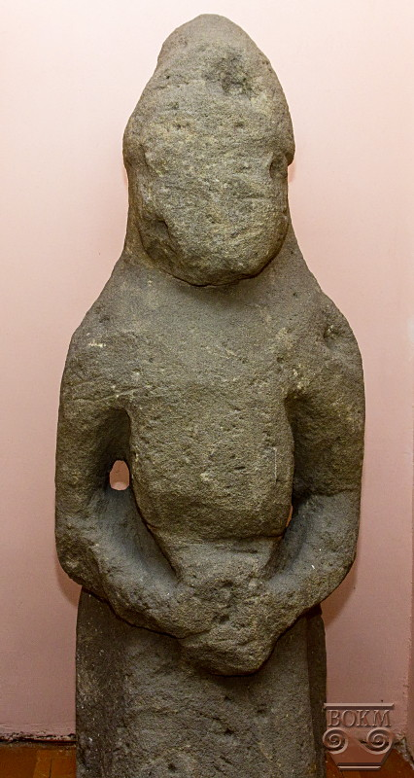
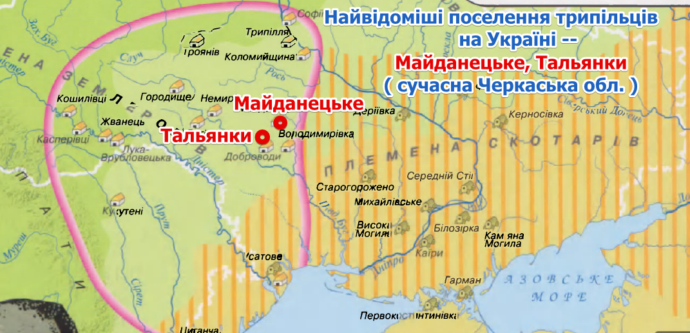
А
Б
Е
В
Г
Д

Належать до трипільської культури пам'ятки:

Пояснення: ___________________________________________________________________
__________________________________________________________________________________________________________________________________________________________
_______________________________________________________________________________________________________________________________________________________________________________________________________________________________________
Критерії оцінювання: за правильну відповідь - 9 балів (по 1 балу за кожний правильний вибір пам’ятки (всього – 4 бали), 5 балів за повне і правильно сформульоване пояснення-висновок)

ІІІ рівень

- Вкажіть факти, що підтверджують наведену характеристику історичної особи.
На думку українських істориків О. Гуржія і Т. Чухліба, Северин Наливайко – це «непересічна в українській історії особистість», яка, «очоливши після загибелі Криштофа Косинського козацьке військо, своїми діями змусила наприкінці ХVІІ століття здригнутися одну із наймогутніших тогочасних держав Східної Європи – Річ Посполиту».
Факти:
- ________________________________________________________________________
- ________________________________________________________________________
- ________________________________________________________________________
- ________________________________________________________________________
- ________________________________________________________________________
Критерії оцінювання:за повну і правильну відповідь – 15 балів
9 клас

Тривалість виконання завдань: 2 години (120 хвилин)
Загальна кількість балів – 68
І рівень

Дайте відповіді на запитання, обравши вірну відповідь.
- Об’єднання купців у середньовічних містах мало назву:
А
Б
В
Г
А Магістрат.
Б Громада.
В Гільдія.
Г Цех.
Критерії оцінювання: за правильну відповідь - 1 бал

- Встановіть хронологічну послідовність подій.
А Козацька («Чорна») рада в Ніжині. Проголошення гетьманом І.Брюховецького.
А
Б
В
Г
Б Обрання гетьманом Лівобережної України І. Самойловича.
В Похід війська Дьйордя ІІ Ракоці та козацьких полків на чолі із А. Ждановичем проти Польщі.
Г Підпорядкування Української православної церкви Московському патріархату.
Критерії оцінювання: за кожну правильну відповідь - 1 бал. Всього – 4 бали

- Які українські землі, що належали Речі Посполитій, після першого її поділу опинилися у складі Австрійської імперії?
А Північно-західна частина із Гданськом.
А
Б
В
Г
Б Територія Руського (без Холмської землі), Белзького, західну частину Волинського та Подільського воєводств.
В Східні білоруські землі з Полоцьком і Вітебськом.
Г Східна Галичина і Буковина.
Критерії оцінювання: за правильну відповідь - 1 бал

- Оберіть одну із умов, що передбачав Нантський едикт.
А Угода між Англією і Францією.
А
Б
В
Г
Б Повна заборона проводити гугенотські богослужіння.
В Визнання протестантизму офіційною релігією Франції.
Г Дозвіл гугенотам проводити богослужіння по всій Франції, крім Парижа і деяких великих міст.
Критерії оцінювання: за правильну відповідь - 1 бал

- Яке з перерахованих явищ Просвітництва відповідає ідеям «освіченого абсолютизму»?
А Критичне ставлення до авторитетів (вільнодумство).
А
Б
В
Г
Б Відродження античних зразків.
В Віротерпимість.
Г Зміцнення монархізму.
Д Перебудова суспільства на розумних засадах.
Критерії оцінювання: за правильну відповідь - 1 бал
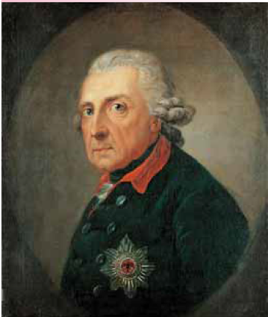
- Вкажіть зображену історичну особу, про яку у Європі середини ХVІІІ століття говорили: «коронований філософ», «філософ на троні», «фельдфебель на троні»
______________________________________________________
Критерії оцінювання: за правильну відповідь - 1 бал

- Перелік яких термінів і понять потрібно використовувати, характеризуючи українське національне відродження кінця ХVІІІ століття – початку ХІХ століття?
А Національна самосвідомість, українська нація, розвиток культури, легалізація рідної мови, рух за соборність земель.
Б Самобутність етносу, концепція нації і батьківщини, діалог «великих держав».
В Релігійні переслідування, наполеглива праця, імперія як власна батьківщина.
Г Носій національної ідеї – дворянство, самобутність української мови, фольклорна спадщина, двомовні видання, російська православна церква.
А | Б | В | Г
Критерії оцінювання: за правильну відповідь - 1 бал

- Обери правильну відповідь.
«Сто днів» - це:
А
Б
В
Г
А Період між взяттям Бастилії і прийняттям Конституції Франції.
Б Період перебування при владі жирондистів.
В Період існування якобінської диктатури.
Г Період другого приходу до влади Наполеона.
Критерії оцінювання: за правильну відповідь - 1 бал

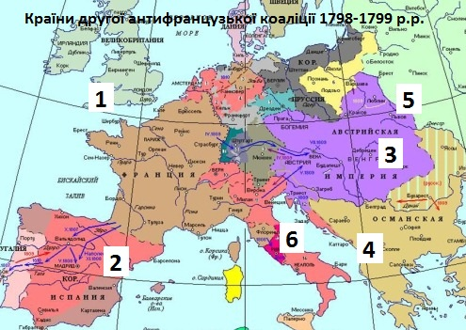
- Розгляньте карту і вкажіть країни, які входили до другої антифранцузької коаліції 1798-1799 років.
1
2
3
4
5
6

Критерії оцінювання: за кожну правильну відповідь - 1 бал. Всього – 5 балів.
- Що було раніше:
А Українознавчий етап – Українофільський етап визвольного руху.
А | Б
Б Український етап - Українофільський етап визвольного руху.
Критерії оцінювання: за правильну відповідь - 1 бал
ІІ рівень
- Розподіліть твердження, які характеризують життя і заняття прадавніх людей, вписавши у таблицю відповідну букву.
Пітекантроп | Неандерталець
А) жител не будували, постійно пересувалися у пошуках їжі;
Б) виготовляли примітивні знаряддя праці, оббиваючи каміння;
В) широко використовували гостроконечники і скребла;
Г) полювали за допомогою списа, готуючи для тварин пастку у вигляді ями.
Критерії оцінювання: за кожну правильну відповідь - 1 бал. Всього – 4 бали
- Установіть відповідність між назвою католицького ордену та стислою характеристикою його діяльності.

- Орден госпітальєрів | А Об’єднував переважно німецьких рицарів, брав активну участь у хрестових походах проти балтійських та слов’янських народів. | 1
- Орден францисканців | Б Один із найбагатших рицарських орденів, володів значним майном у Європі, що й стало однією з причин його розпуску в ХІV столітті. | 2
- Орден тамплієрів | В Заснований із метою надання притулку й медичної допомоги прочанам та учасникам хрестових походів. | 3
- Тевтонський орден | Г Створений із метою боротьби проти єретиків і відновлення ідеалів «євангельської бідності». | 4
 | Д Заснований Домініком Гусманом для проповідування істинної віри та боротьби з єресями.
Критерії оцінювання: за кожну правильну відповідь - 1 бал. Всього – 4 бали
- Розгляньте схему «Становий поділ українського суспільства на початку ХVІ століття», визначте та впишіть у пусті вікенця поданої схеми назви станів. Яка верства тогочасного населення входила до міжстанового соціального прошарку? Також впишіть у схему.

Критерії оцінювання: за кожну правильну відповідь - 1 бал. Всього – 4 бали
- Дайте визначення поняттям:
А Індустріальне суспільство - ________________________________________________
Б Якобінська диктатура - ____________________________________________________
В Українське національне відродження - _______________________________________
Г «Російський і польський імперські проекти» - ________________________________
Д Національна еліта - _______________________________________________________
Критерії оцінювання: за кожну правильну відповідь - 3 бали. Всього – 15 балів
- Із зображених на карті пам'яток відберіть ті, що належать трипільській археологічній культурі. Впишіть їх у віконечко, що внизу. Поясніть, як відкриття цієї культури змінили уявлення дослідників про життя за давнини?

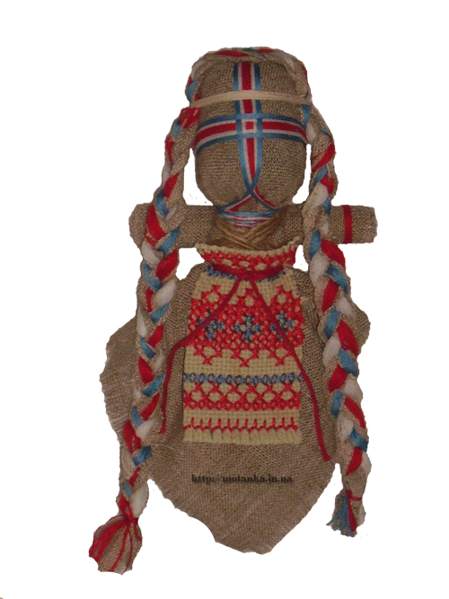
А
Б
Е

В
Г
Д

Належать до трипільської культури пам'ятки:

Пояснення: ___________________________________________________________________
__________________________________________________________________________________________________________________________________________________________
Критерії оцінювання: за правильну відповідь - 9 балів (по 1 балу за кожний правильний вибір пам’ятки (всього – 4 бали), 5 балів за повне і правильно сформульоване пояснення-висновок)
ІІІ рівень
Поміркуйте, яку роль відіграла ідея соборності українських земель в українському національному русі кінця ХVIII – початку ХІХ століть? Відповідь обґрунтуйте прикладами.
Критерії оцінювання:за повну і правильну відповідь – 15 балів

10 клас
Тривалість виконання завдань: 2 години (120 хвилин)
Загальна кількість балів – 108
І рівень

- Відвоювання народами Піренейського півострова територій, захоплених арабами, отримало назву:
А
Б
В
Г
А Реставрація.
Б Революція.
В Реформація.
Г Реконкіста.
Критерії оцінювання: за правильну відповідь - 1 бал

- У зв’язку із загибеллю якого князя у літописі вперше вжито термін «Україна»?
А Володимира Глібовича.
А
Б
В
Г
Б Ярослава Осмомисла.
В Романа Мстиславовича.
Г Святослава Всеволодовича.
Критерії оцінювання: за кожну правильну відповідь - 1 бал. Всього – 4 бали

- Встановіть хронологічну послідовність подій.
А Козацька («Чорна») рада в Ніжині. Проголошення гетьманом І.Брюховецького.
А
Б
В
Г
Б Обрання гетьманом Лівобережної України І. Самойловича.
В Похід війська Дьйордя ІІ Ракоці та козацьких полків на чолі із А. Ждановичем проти Польщі.
Г Підпорядкування Української православної церкви Московському патріархату.
Критерії оцінювання: за кожну правильну відповідь - 1 бал. Всього – 4 бали
- Перелік яких термінів і понять потрібно використовувати, характеризуючи економічний розвиток українських земель у ХVІ столітті?
А Козацтво, цех, магістрат, вотчинне землеволодіння.
А | Б | В | Г
Б Шляхта, помісне землеволодіння, закупи, полюддя.
В Магнатське землеволодіння, фільварки, панщина, кріпацтво.
Г Бюргери, покозачення, князівське землеволодіння, мануфактура.
Критерії оцінювання: за правильну відповідь - 1 бал
- Доповніть речення. Допишіть у ньому те, чого не вистачає.
- До складу Речі Посполитої після Люблінської унії увійшли українські землі… ______________________________________________________________________________________________________________________________________________
- На цих землях був запроваджений адміністративно-територіальний устрій, який складав шість воєводств із певними центрами-містами:
______________________________________________________________________
_______________________________________________________________________
_______________________________________________________________________
Критерії оцінювання: за кожну правильну відповідь - 1 бал. Всього – 2 бали.

- Оберіть одну із умов, що передбачав Нантський едикт.
А Угода між Англією і Францією.
А
Б
В
Г
Б Повна заборона проводити гугенотські богослужіння.
В Визнання протестантизму офіційною релігією Франції.
Г Дозвіл гугенотам проводити богослужіння по всій Франції, крім Парижа і деяких великих міст.
Критерії оцінювання: за правильну відповідь - 1 бал

- Розгляньте карту і вкажіть країни, які входили до другої антифранцузької коаліції 1798-1799 років.

1
2
3
4
5
6

Критерії оцінювання: за кожну правильну відповідь - 1 бал. Всього – 5 балів.
- Виберіть із портретів автора програмових документів Кирило-Мефодіївського товариства і відмітьте його в таблиці.
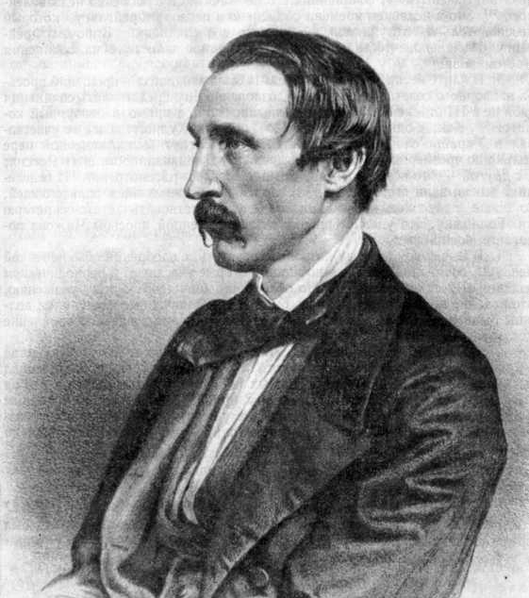 | 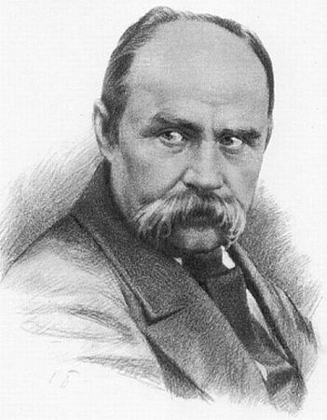 | 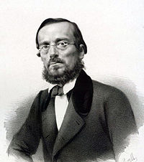 | 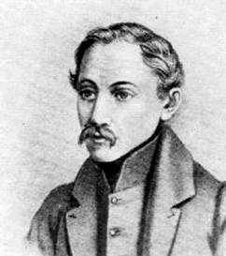
А П.Куліш | Б Т. Шевченко | В М. Костомаров | Г П. Борисов
Критерії оцінювання: за правильну відповідь - 1 бал
- Згідно із реформою П.Столипіна селяни отримали можливість:
А Набувати особистої свободи, найматися на роботу до інших господарів, переселятися до міста в пошуках роботи.
Б Вільно виходити із сільської общини і ставати власниками землі, об’єднувати отримані ділянки в одну (відруб), залишатися на старому подвір’ї чи виселятися на хутір.
В покріпачувати або брати в найми інших (безземельних) селян, надавати свою землю в оренду.
А | Б | В | Г
Г Залишатися особисто залежними від свого пана, працювати на його землі за грошову винагороду, переселятися на вільні землі.
Критерії оцінювання: за правильну відповідь - 1 бал
- Знайдіть три правильні відповіді.
Які події відбулися в Україні на початку ХХ століття?
А Героїчна битва моряків крейсеру «Варяг».
Б Повстання моряків крейсеру «Очаків».
В «Кривава неділя».
Г Повстання саперів на чолі з поручиком Б.Жаданівським.
Д Повстання на панцернику «Князь Потьомкін Таврійський».
Е Скликання Державної думи.
Критерії оцінювання: за кожну правильну відповідь - 1 бал. Всього – 3 бали.
ІІ рівень
- Дайте визначення термінам та стисло запишіть два твердження з одним із них:
Індустріальне суспільство - _______________________________________________
Синдикат - _____________________________________________________________
Соціальна революція - ____________________________________________________
Тоталітаризм - __________________________________________________________
Твердження:
- ________________________________________________________________________
_______________________________________________________________________
- ________________________________________________________________________
_______________________________________________________________________
Критерії оцінювання: за правильну відповідь у визначенні понять - по 2 бали за кожне; за кожне вірно записане твердження – 2 бали. Всього – 12 балів.
- Виконайте наступні завдання.
  - . Вкажіть у відповідному стовпчику таблиці порядковий номер прізвища, назви чи події, що стосуються історії певної країни початку ХХ століття.

Сполучені Штати Америки | Велика Британія | Німеччина

А Т.Рузвельт.
Б А. Бебель.
В «Справедливий курс».
Г Вільгельм ІІ Гогенцоллерн.
Д Г. Солсбері.
Е «Нова демократія».

Є В.Вільсон.
Ж План Шліффена.
З Д. Ллойд Джордж.
К Шин Фейн.
Л В.Лібкнехт.
М Білль про гомруль.

  - Продовжте логічний ланцюжок до 6-ти слів (прізвищ, понять, назв) із цієї теми. Поясніть одне з понять, дописане вами.

Едуард VІІ - Д. Ллойд Джордж – ліберали - ___________- ___________– ____________.

Пояснення поняття: ___________________________________________________________
_____________________________________________________________________________________________________________________________________________________________________________________________________________________________________________________________________
Критерії оцінювання: за правильно розташовані відповіді у завданні 12.1 - 1 бал за кожне. Всього – 12 балів. За правильно і логічно розташовані відповіді у завданні 12.2 - 1 бал за кожне. Всього – 3 бали. За пояснення дописаного поняття – 2 бали. Разом = 17 балів.

- Встановивши відповідність подій Першої світової війни 1916-1917 років за хронологічною послідовністю, складіть їх перебіг на певному фронті і позначте це у таблиці.
Західний фронт |  | Східний фронт
Дата | Подія | Дата | Подія

Дати: Події:
- 21 лютого – 21 грудня 1916 р. | А Битва на р. Соммі
- 31 травня – 1 червня 1916 р. | Б Ютландська битва
- 4 червня – вересень1916 р. | В Наступ під командуванням О. Брусилова
- 1 липня – 19 листопада 1916 р. | Д Верденська операція.
- 14 серпня 1916 р. | Е Німецькі війська займають Ригу і загрожують Петрограду.
- 3 вересня 1917 р. | Г Вступ Румунії у війну на боці Антанти
11 клас
Тривалість виконання завдань: 2 години (120 хвилин)
Загальна кількість балів – 95
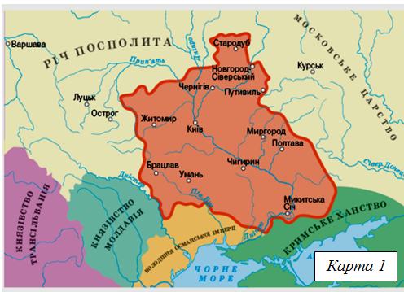
І рівень

- Відповідно до умов якого договору на карті 1 позначено територію Війська Запорозького (Гетьманщини)?
А Зборівського, 1649 р.
Б Білоцерківського, 1651 р.
В Гадяцького, 1658 р.
Г Андрусівського, 1667 р.
А | Б | В | Г

Критерії оцінювання: за правильну відповідь - 1 бал

- Яке із перерахованих явищ Просвітництва відповідає ідеям «освіченого абсолютизму»?
А Критичне ставлення до авторитетів (вільнодумство).
А
Б
В
Г
Б Відродження античних зразків.
В Віротерпимість.
Г Зміцнення монархізму.
Д Перебудова суспільства на розумних засадах.
Критерії оцінювання: за правильну відповідь - 1 бал

- Що було раніше:
А Українознавчий етап – Українофільський етап визвольного руху.
А | Б
Б Український етап - Українофільський етап визвольного руху.
Критерії оцінювання: за правильну відповідь - 1 бал

- Виберіть із портретів автора програмових документів Кирило-Мефодіївського товариства і відмітьте його в таблиці.

А П.Куліш | Б Т. Шевченко | В М. Костомаров | Г П. Борисов
Критерії оцінювання: за правильну відповідь - 1 бал

- Згідно із реформою П. Столипіна селяни отримали можливість:
А Набувати особистої свободи, найматися на роботу до інших господарів, переселятися до міста в пошуках роботи.
Б Вільно виходити із сільської общини і ставати власниками землі, об’єднувати отримані ділянки в одну (відруб), залишатися на старому подвір’ї чи виселятися на хутір.
А | Б | В | Г
В Покріпачувати або брати в найми інших (безземельних) селян, надавати свою землю в оренду.
Г Залишатися особисто залежними від свого пана, працювати на його землі за грошову винагороду, переселятися на вільні землі.
Критерії оцінювання: за правильну відповідь - 1 бал

- Співвіднесіть історичних діячів першого Генерального Секретаріату (28(15) червня 1917 р.) Української Центральної Ради із їх займаною посадою у ньому.
1
2
3
4
- В. Винниченко. А Секретар міжнаціональних справ.
- С. Єфремов. Б Голова Генерального Секретаріату.
- С. Петлюра. В Секретар освіти.
- І. Стешенко. Г Секретар військових справ.
Д Генеральний писар.
Критерії оцінювання: за кожну правильну відповідь - 1 бал. Всього – 4 бали.

- Продовжте логічний ланцюжок до 6-ти слів (прізвищ, понять, назв, дат) із теми «Україна в боротьбі за збереження української незалежності 1917-1921 р.р.». Поясніть одне з понять, дописане вами.
Січень 1918 р. – українська делегація - Брест-Литовський _______– _______ - _______.

Пояснення поняття: ___________________________________________________________
____________________________________________________________________________________________________________________________________________________________________________________________________________________________________________________________________________________________________________________
Критерії оцінювання: за правильно і логічно розташовані відповіді - 1 бал за кожне. Всього – 3 бали. За пояснення дописаного поняття – 2 бали. Разом – 5 балів.

- Система економічних і соціально-політичних заходів, запроваджених більшовиками в 1918-1920 р.р., спрямованих на впровадження прямого керівництва економікою з боку держави, - це:
А | Б | В | Г
А Неп. Б Воєнний комунізм. В Індустріалізація. Г Модернізація.
Критерії оцінювання: за правильну відповідь - 1 бал.

- Знайдіть правильні відповіді і вкажіть тези, що стосуються Організації українських націоналістів (ОУН).
А створена 1929 р. на з’їзді Української військової організації і радикальних студентських груп.
А
Б
В
Г
Д
Б Створена 1920 р. на з’їзді Української військової організації.
В Ідеологічні засади ОУН мали тоталітарний характер.
Г Найважливішими методами боротьби ОУН вважала збройні виступи.
Д Ідеологічними засадами ОУН був український монархізм В. Липинського.
Критерії оцінювання: за кожну правильну відповідь - 1 бал. Всього – 3 бали.

- Перебіг подій якого періоду німецько-радянської війни відображено на карті 2?

А січень — травень 1944 р.
Б лютий — квітень 1945 р.
В серпень — жовтень 1944 р.
Г вересень — грудень 1943 р.

А | Б | В | Г
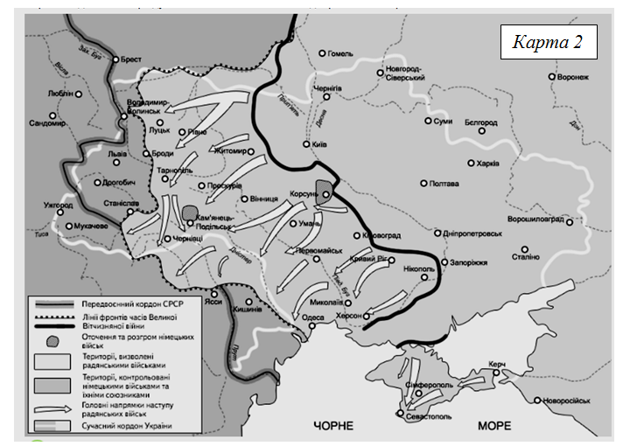

Критерії оцінювання: за правильну відповідь - 1 бал
ІІ рівень
11. Співвіднесіть у таблиці поняття з їхніми визначеннями. Наведіть приклад із історії вашого рідного краю до одного із вибраного вами поняття, що відноситься до даного періоду.

А Депортація |  |  |  | - Повернення на батьківщину після війни військовополонених, цивільних полонених, біженців
Б Репатріація |  |  |  | - Вивезення населення, установ, майна з небезпечних місцевостей
В Реабілітація |  |  |  | - Вигнання, висилка окремих осіб чи народів
Г Евакуація |  |  |  | - Виправдання, відновлення доброго імені неправильно звинуваченої, засудженої особи
А | Б | В | Г | - Акт вищого органу влади про повне або часткове звільнення від покарання.

Приклад: _____________________________________________________________________
_______________________________________________________________________________________________________________________________________________________________________________________________________________________________________
Критерії оцінювання: за кожну правильну відповідь - 1 бал. Всього 4 бали. За наведений приклад з історії краю – 3 бали. Разом – 7 балів.
- Позначте у табличці вірні твердження знаком «плюс», а неправильні – знаком «мінус».
А
Б
В
Г
Д
Е
Є
Ж
А Нацистська окупаційна політика була розроблена у плані «Ост».
Б Народно-визвольну армію Югославії у 1943 році очолив Йосип Броз Тито.
В Оборонний період у Сталінградській битві тривав з 17 липня до 18 листопада 1943 р.
Г Загони Народно-визвольної армії самостійно звільнили основну частину Греції.
Д «Блискавична війна» за «планом Барбаросса» передбачала розгром Європи і мала продовжуватись 7-8 тижнів.
Е «Велика трійка» - умовна назва керівників Німеччини, Великої Британії та СРСР, що вперше зібрались на конференції в Тегерані.
Є Однією з умов змісту формування антигітлерівської коаліції було поширення Конгресом США дії закону про ленд-ліз на СРСР.
Ж Учасників нацистського формування Люфтваффе міжнародним Нюрнберзьким трибуналом було визнано військовими злочинцями.
Критерії оцінювання: за кожну правильну відповідь - 1 бал. Всього 8 балів.

- Згрупуйте у таблиці прізвища історичних осіб за родом їх діяльності. Дайте відповідь на питання: що їх об’єднує? Назвіть ще декілька фактів із біографії одного із них, що стосуються вказаного вами в таблиці історичного періоду.
Група А | Група Б
Рід діяльності історичних осіб – | Рід діяльності історичних осіб -
1. С. Ковпак. 2. Я. Стецько. 3. О. Сабуров. 4. В. Моргуненко. 5. С. Бандера. 6. А. Мельник. 7. О. Теліга. 8. О. Кандиба. 9. М. Лебідь, 10. М. Боровець.
Факти біографії: _______________________________________________________________
__________________________________________________________________________________________________________________________________________________________
Критерії оцінювання: за кожну правильно груповану відповідь - 1 бал, всього 10 балів. За кожну назву роду діяльності осіб – 2 бали, всього 4 бали. Факти біографії – 4 бали. Разом 18 балів.
- Стисло, одним реченням поясніть, чому тих, хто співпрацював з нацистами на окупованих територіях, інколи називали «квіслінгами»? Який ще історичний термін вживається по відношенню до тих, хто співпрацював з нацистами?
Речення-пояснення: __________________________________________________________
Термін: _____________________________________________________________________
Критерії оцінювання: за правильну відповідь - 5 балів. За тотожне поняття – 3 бали. Всього 8 балів.
- Заповніть пропуски у реченнях.
- _________ підписанням акта про капітуляцію Японії завершилась Друга світова війна. За рішенням _________ конференції було засновано Раду Міністрів закордонних справ, на яку покладалась підготовка мирного врегулювання і укладення мирних договорів з _________, _________, _________, Болгарією, Фінляндією.
- У лютому _________ року були укладені мирні договори із переможеними країнами.
- Міжнародний військовий трибунал над головними _________ воєнними злочинцями відбувався 3 травня _____ року по 12 листопада ______ року в _________.
Критерії оцінювання: за кожну правильну відповідь - 1 бал. Всього 10 балів.

ІІІ рівень
- Напишіть власні стислі роздуми (5 речень) на запитання: «Чи можна боротьбу УПА проти сталінського режиму вважати громадянською війною?»
Критерії оцінювання: за повну і правильну відповідь - 25 балів

